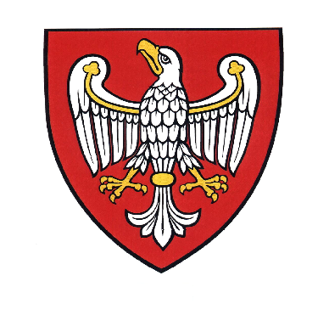
URZĄD MARSZAŁKOWSKI WOJEWÓDZTWA WIELKOPOLSKIEGO
W POZNANIU
DEPARTAMENT ŚRODOWISKA
ZAPRASZA NA SPOTKANIE KONSULTACYJNE

które odbędzie się w dniu 9 listopada 2020 r. od godz. 9:00 poprzez platformę zoom.
Link do spotkania: https://zoom.us/meeting/register/tJwtdemupz8sH90358HX0JMqlystfDzJolNm

Spotkanie konsultacyjne zostanie przeprowadzone w związku z przyjęciem przez Zarząd Województwa Wielkopolskiego Uchwałą Nr 2826 z dnia 22 października 2020 r. projektu Programu ochrony środowiska dla Województwa Wielkopolskiego do roku 2030.
W związku z powyższym, projekt tego dokumentu wraz z projektem Prognozy oddziaływania
na środowisko Programu ochrony środowiska dla Województwa Wielkopolskiego do roku 2030, celem zapewnienia udziału społeczeństwa – zgodnie z art. 17 ust. 4 - ustawy z dnia 27 kwietnia 2001 r.
– Prawo ochrony środowiska (tekst jednolity: Dz.U. z 2020 r., poz. 1219 ze zm.) oraz art. 30, art. 39 ust. 1 pkt 2-5 ustawy z dnia 3 października 2008 r. o udostępnieniu informacji o środowisku i jego ochronie, udziale społeczeństwa w ochronie środowiska oraz o ocenach oddziaływania na środowisko
(tekst jednolity: Dz.U. z 2020 r., poz. 283 ze zm.), został zamieszczony na stronie: https://bip.umww.pl/292---505---k_86---programu-ochrony-srodowiska-dla-wojewodztwa-wielkopolskiego.

Szczegółowe informacje można uzyskać pod numerem telefonu: 61 626 64 00
lub za pośrednictwem poczty elektronicznej e-mail: dsr.sekretariat@umww.pl.

